HW2

用 ChatGPT prompt 生成使用 esp32 將 DHT11 溫濕度感測值傳到 Firebase，將過程和 code 結果截圖並實作。

prompt 過程：

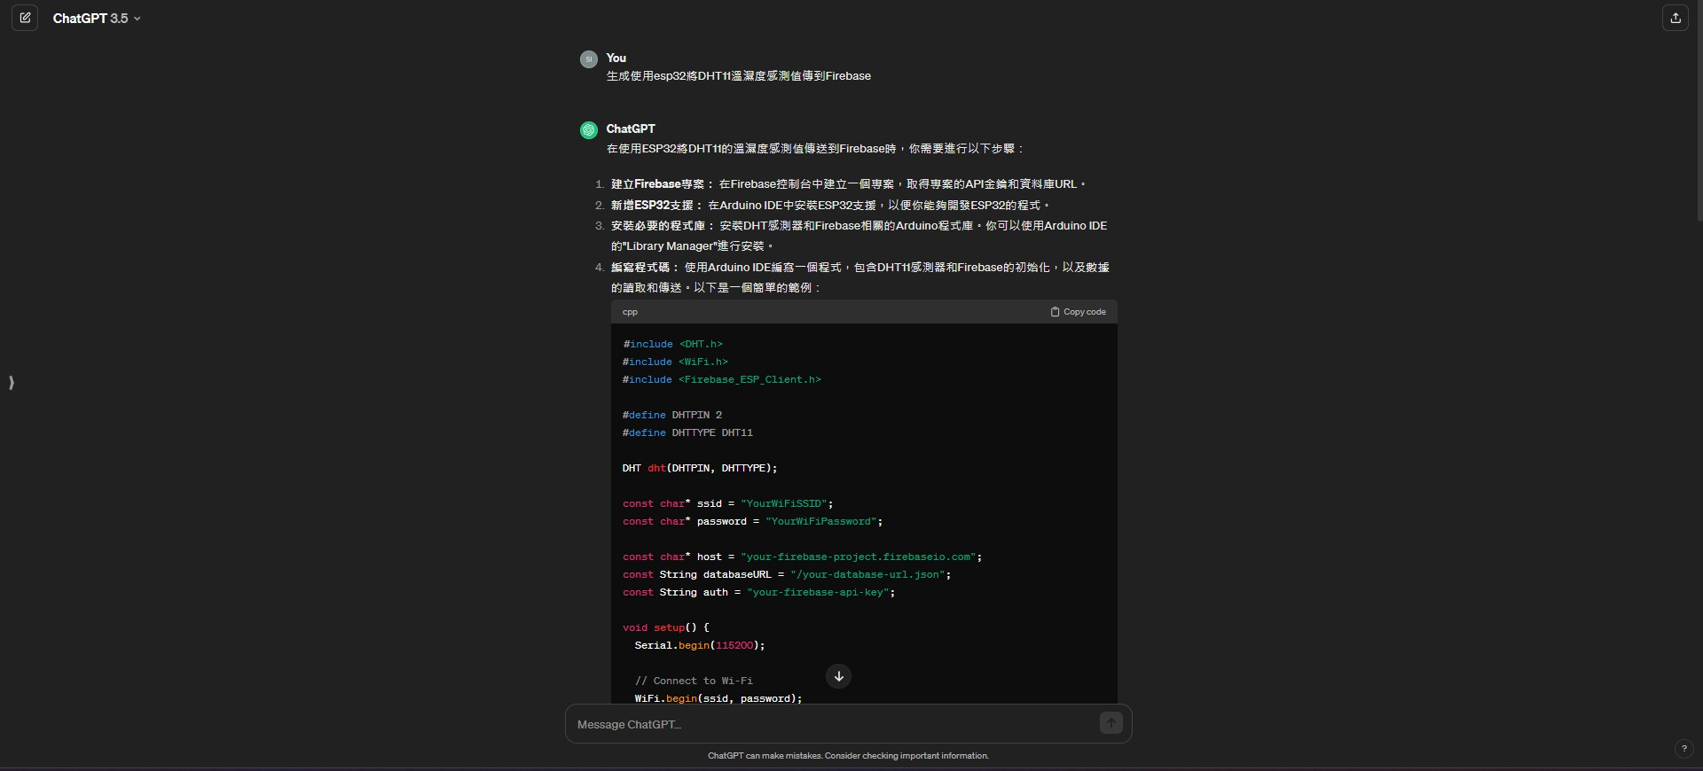

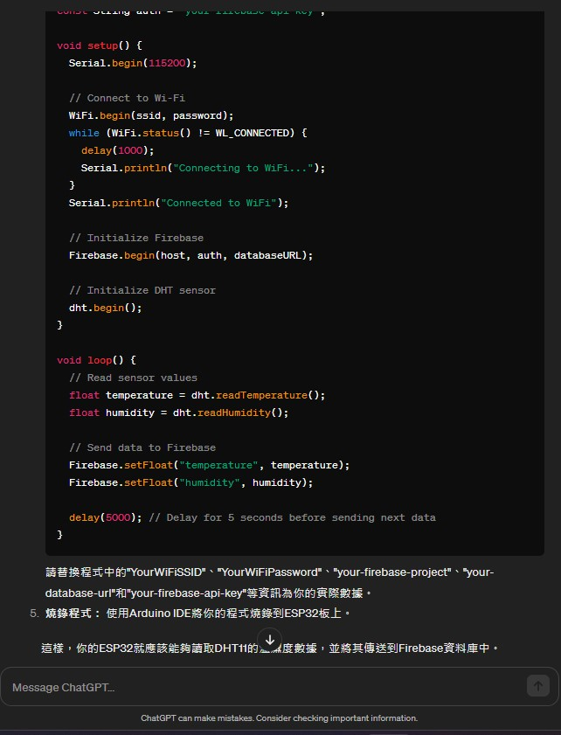

實驗 code：

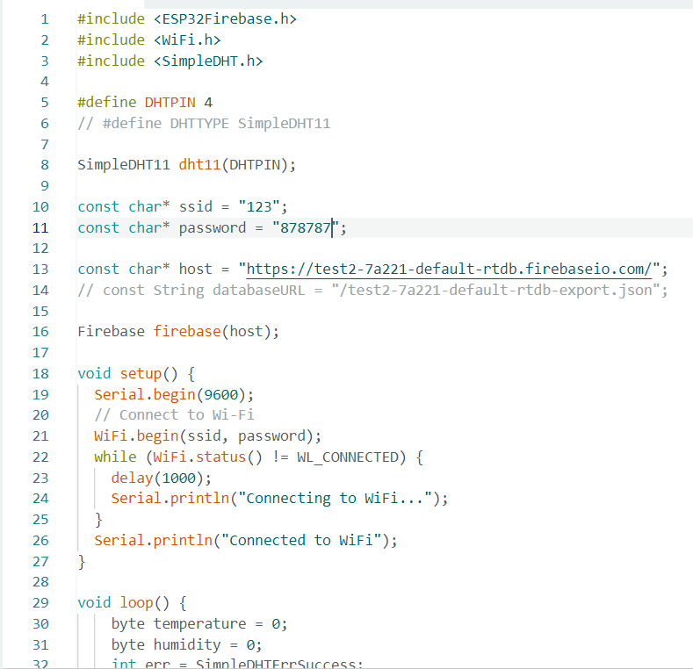

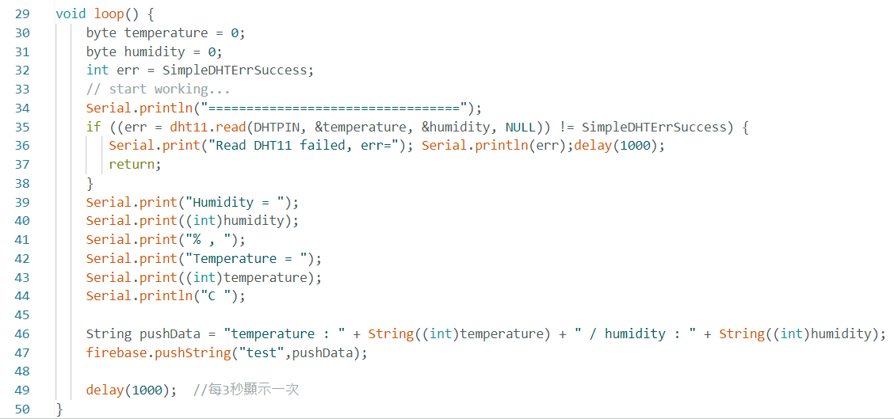

接線拍照：

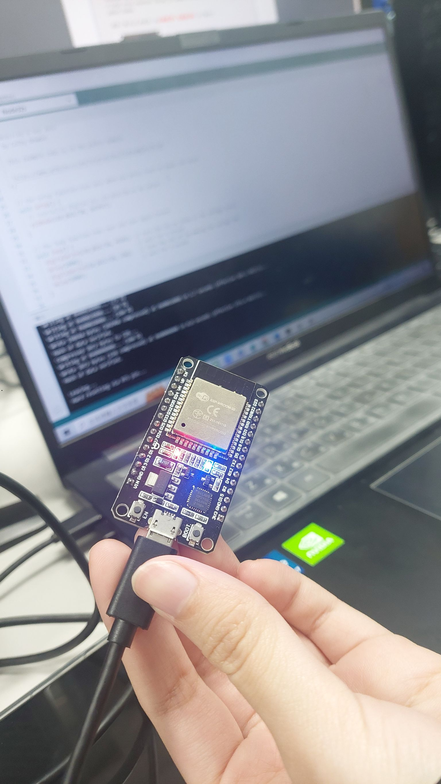

請描述本次實驗的整個架構：

1. **硬體**：
   * 使用 ESP32 微控制器和 DHT11 溫濕度感測器。ESP32 是一個廣泛使用的 Wi-Fi 和藍牙模組，而 DHT11 是一種廉價的數字溫濕度感測器。
2. **建立 Firebase 專案**：
   * 在 Firebase 上建立一個專案，這將提供一個用於儲存感測數據的雲端數據庫。
3. **寫ESP32的code** ：
   * 編寫 ESP32 的程式碼，以初始化 Wi-Fi 連接和 DHT11 感測器，並獲取溫濕度數據。
   * 將數據傳輸到 Firebase。這需要使用 Firebase 的 API 來建立連接並上傳數據。
4. **ChatGPT** ：
   * 使用 ChatGPT 模型來生成代碼。可能的 prompt 可以包括關於如何初始化 ESP32、如何讀取 DHT11 數據、如何建立與 Firebase 的連接等。
5. **生成code**：
   * 使用 ChatGPT 提供的代碼生成功能，根據 prompt 生成獲得的建議代碼。
   * 確保生成的代碼符合 ESP32 和 Firebase 的庫和 API。
6. **實作和debug**：
   * 將生成的代碼實作到 ESP32 上，並進行測試和調試。
   * 確保 ESP32 能夠正確地讀取 DHT11 數據並將其上傳到 Firebase。

POSTMAN:

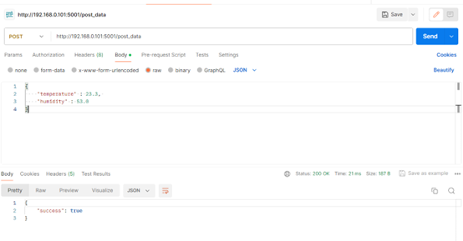Arduino:

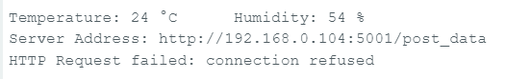

frontend:



